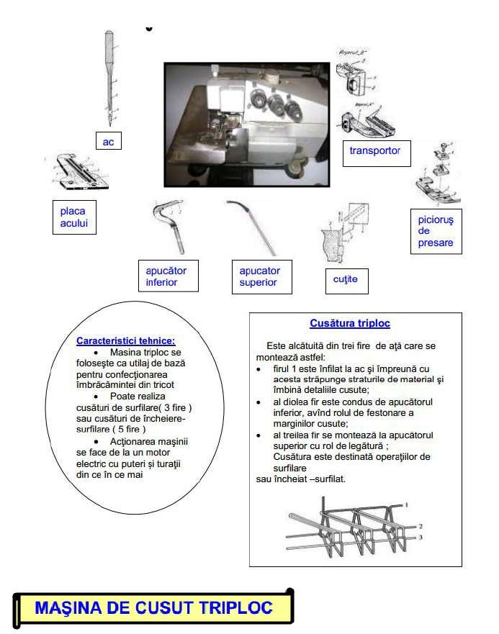

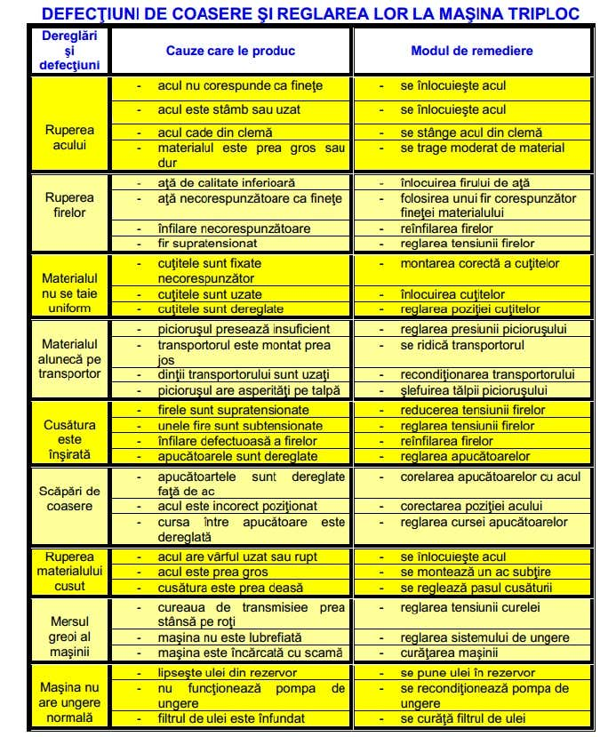

Acul: transportă firul prin material şi formează bucle pentru împletire. Acele utilizate sunt de tipul 1886
27 x 32,5 având fineţea de 70–80–90 în funcţie dematerialele prelucrate. Ca formă acul este mai scurt decât la maşina simplă de cusut şi se montează în poziţie înclinată faţă de placa acului iar montarea se face cu şanţul lung spre lucrător.
Apucătorul inferior : este montat în partea stângă sub placa acului în vederea formarii punctului de legatură a cusăturii.
Apucătorul superior: este organul care conduce al doilea fir şi-l depune în faţa acului.
Transportorul care este format din: transportorul principal şi transportorul secundar Transportorul principal e montat în faţă, iar cel secundar este montat în spate.
Picioruşul de presare: este organul de lucru care are rolul de a presa materialul de cusut pe transportor şi este acţionat prin intermediul unui dispozitiv de acţionare prin pedală.
Placa acului: este organul de lucru care susţine materialul de cusut şi ajută la formarea cusăturii
Cuţitele: sunt organele de lucru care au rolul să taie marginea materialului înaintea coaserii. Cuţitul inferior este fix iar cel superior este mobil.
Formarea cusăturii triploc este destinată în special operaţiilor de surfilarea materialelor ce se destramă sau operaţii de încheiat surfilat şi se formează de regulă din trei fire de aţă. Pasul cusăturii este reglabil cu lungimea de 1,2 - 3,5 mm iar înălţimea de 2,5 – 6 mm cele trei fire de aţă se înfileză astfel:

- firul de coasere este înfilat la ac şi trece prin straturile de material îmbinând detalile.

- un al doilea fir este condus la apucătorul inferior care e montat în stânga acului având rolul de festonare a marginilor.

- al treilea fir este condus la apucătorul superior care se află în dreapta acului şi are rolul de legătură a firului de la ac şi de la apucătorul inferior.

Deservirea maşinii se face de către un singur muncitor, care trebuie să respecte toate regulile de pregătire pentru lucru cum ar fi:
- înfilarea aţei
- reglarea cusăturii
- coaserea şi încheierea lucrării.
Coaserea propiu zisă se face după ce cusătura este reglată, prin acţionarea pedalei care ridică picioruşul pentru a introduce materialul sub picioruş. Curăţirea maşinii se face zilnic cu deşeuri textile, aer comprimat şi pensulă.
Normele de întreţinere a maşinii prevăd următoarele lucrări de:
- curăţire
- ungere
- intervenţii accidentale

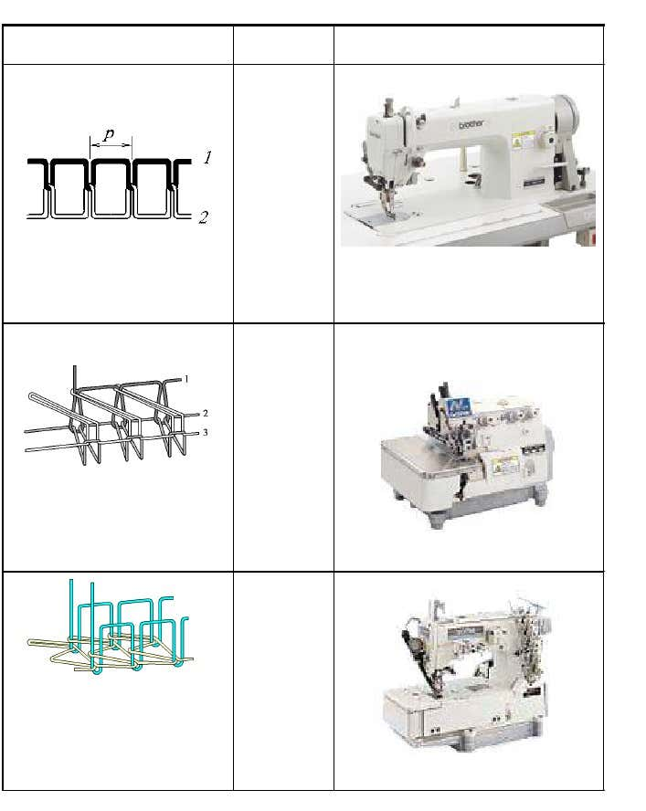

\

Organele de lucru ale maşinii triploc
Organul de lucru | Denumire | Elemente componente | Rol | Mişcare
 | Acul | 1 - butuc  2 – tijă  3 – vârf  4 –orificiu  5 – şanţ lung  6 – şanţ scurt | de a transporta firul superior prin material şi de a forma bucla pentru împletire | de ridicare coborâre
 | Apucătorul inferior | 1 – canal  2, 3 - orificii | De a prinde bucla acului ȋn vederea formării punctului de legătură | De oscilaţie
 | Apucătorul  superior | 1 - orificiu | Conduce firul prin bucla apucătorului inferior şi formează o buclă pe care o depune ȋn faţa acului | De oscilaţie
 | Transportorul |  | de a transporta materialul în timpul coaserii | Complexă de  cremalieră  (inaintare-coborȃre-retragere-ridicare)
 | Picioruş de presare | 1talpă  2orificiu  3orificiu pentru ac  4cioc  5clemă de fixare şurub | de a presa materialul pe transportor în vederea realizării transportului | Nu are mişcare,este acţionat în sus şi în jos pentru introducerea materialului
 | Cuţite | 1 cuţit fix  2 cuţit mobil superior  3 carcasă  4 suport mobil | De a tăia marginea materialului ȋnaintea coaserii | Cuţitul mobil face o mişcare de ridicare coborȃre

Maşina triploc

Părţi componente
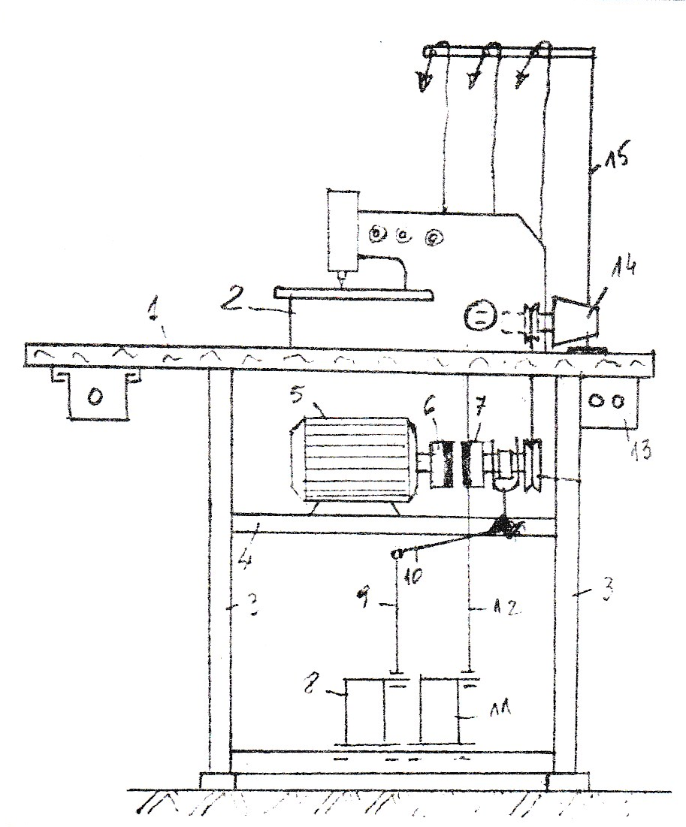
1 – masă de lucru 12 - lanţ
2 – corpul maşinii 13 - ȋntrerupător
3 – suporturi 14 - volant
4 – traversă 15 - suport pentru fire
5 – motor electric
6 – roată de fricţiune
7 – disc de fricţiune
8 – pedală de pornire
9 – lanţ
10 - pȃrghie
11 – pedala de ridicare a picioruşului

